
Academia de Studii Economice, București
Facultatea de Cibernetică, Statistică și Informatică Economică
Specializarea: Informatică Economică

Proiect

Proiectare și programare orientate obiect

Aplicație Java pentru gestiunea comenzilor unui restaurant

Covrig Eduard-Gabriel
E-BUSINESS

1. Descrierea Generală și Arhitectura Aplicației
Această aplicație reprezintă un sistem software modular, dezvoltat în limbajul Java, conceput pentru optimizarea și automatizarea fluxurilor operaționale dintr-un restaurant. Soluția acoperă întregulciclu de viață al datelor specifice unui astfel de business: catalogul de produse, preluarea și gestiunea comenzilor, persistența automată în fișiere de tip text, precum și generarea de rapoarte statistice și financiare avansate.

Componente Arhitecturale Principale:
- Gestiunea Catalogului de Produse: Permite operațiuni CRUD (Creare, Citire, Ștergere) pentru articole structurate pe categorii (aperitive, supe, feluri principale, deserturi, băuturi), validând integritatea atributelor (preț, gramaj, identificator unic).
- Sistemul de Procesare a Comenzilor: Asociază comenzile cu marcaje temporale precise (LocalDateTime), gestionează cantitățile asociate fiecărui produs prin structuri de date mapate și calculează automat valoarea totală.
- Mecanismul de Persistență: Asigură încărcarea și salvarea stării aplicației la inițializare și închidere, utilizând fișiere text structurate (produse.txt și comenzi.txt).
- Subsistemul de Raportare Analitică: Centralizează indicatori de performanță (cifră de afaceri pe zi, volumul comenzilor pe intervale orare, topul produselor comerciale și distribuția veniturilor pe zilele săptămânii), oferind opțiunea de export într-un fișier dedicat de tip raport.

2. Pachetul eduard.covrig.ppoo.models
Acest pachet definesc entitățile fundamentale ale domeniului de business și mecanismul de tratare a excepțiilor.
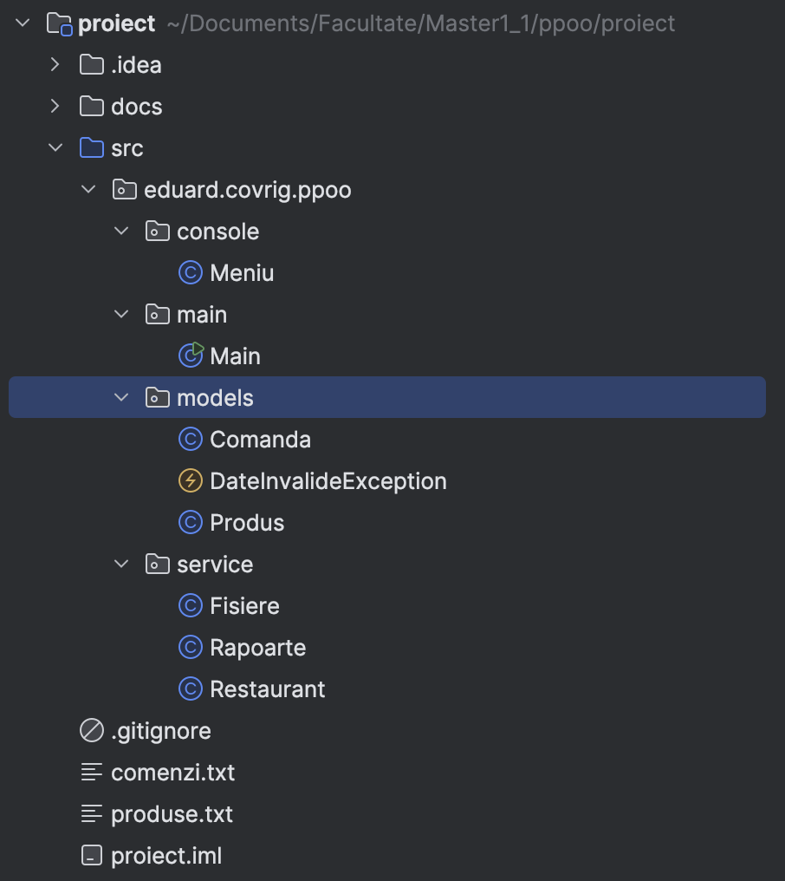

Clasa Produs
Modelează un articol din meniul restaurantului. Implementează validări stricte la nivelul constructorului pentru a preveni introducerea de date eronate (valori negative pentru preț/gramaj, identificatori nuli sau caractere speciale care ar compromite formatul fișierelor de persistență).
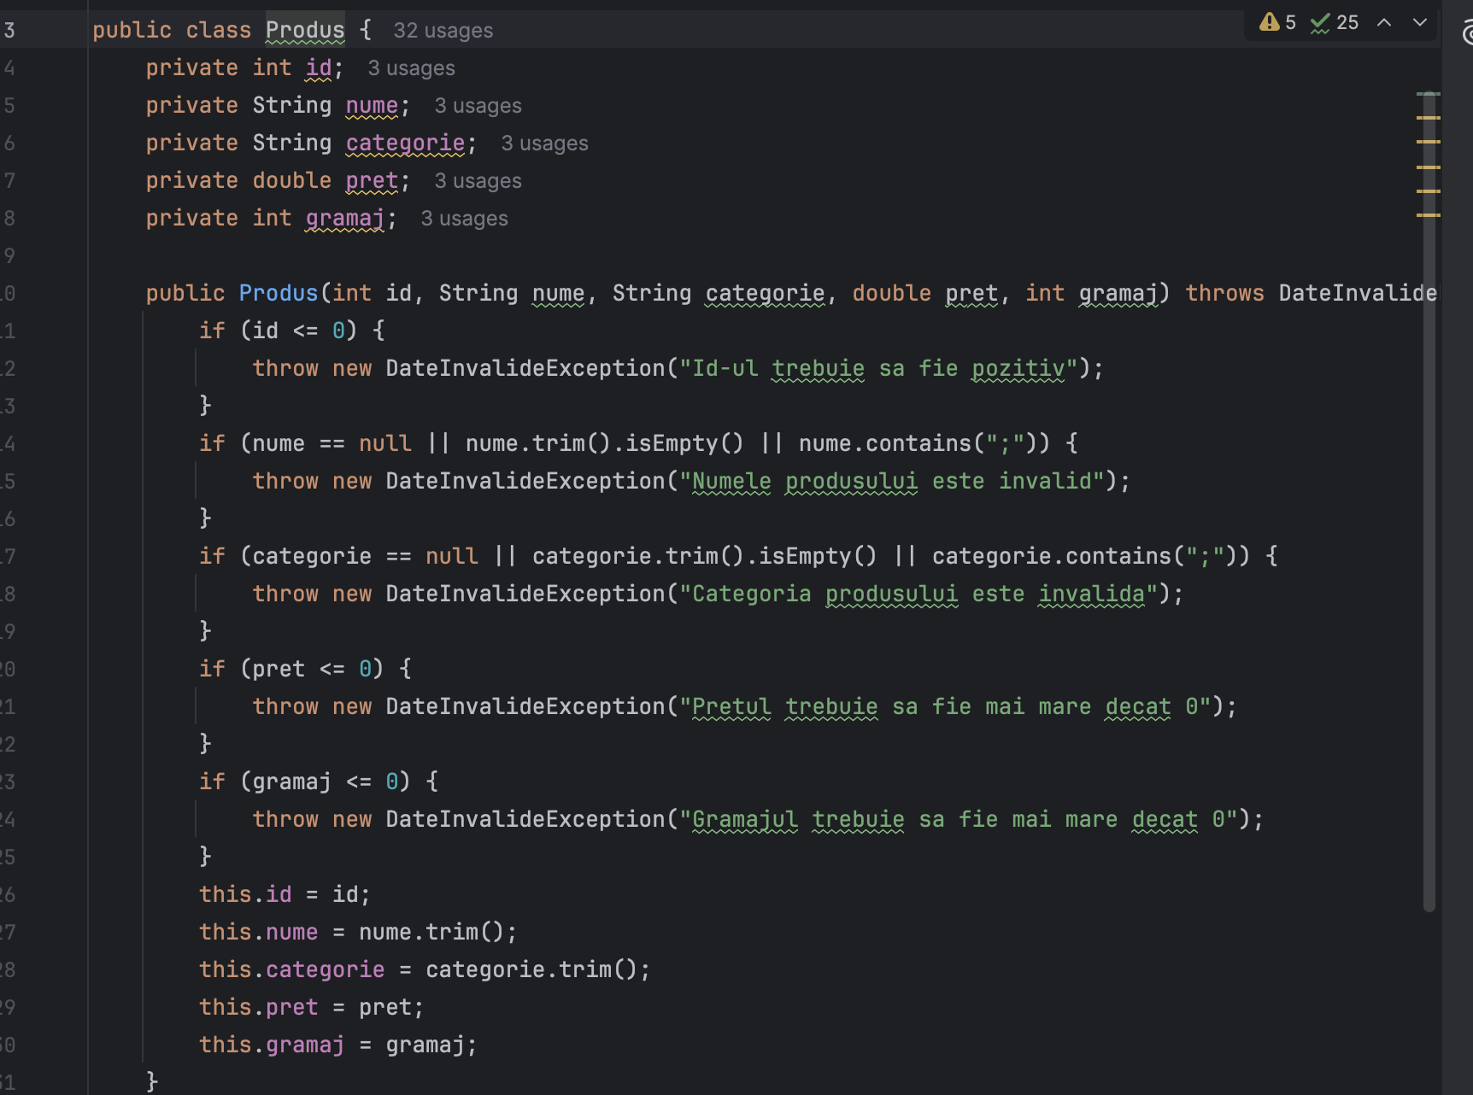

Clasa Comanda
Encapsulează datele unei comenzi efectuate de un client: identificatorul numeric unic, marca temporală a plasării (LocalDateTime) și o colecție de tip Map<Produs, Integer> care realizează asocierea cantitativă între articolele selectate și starea comenzii.

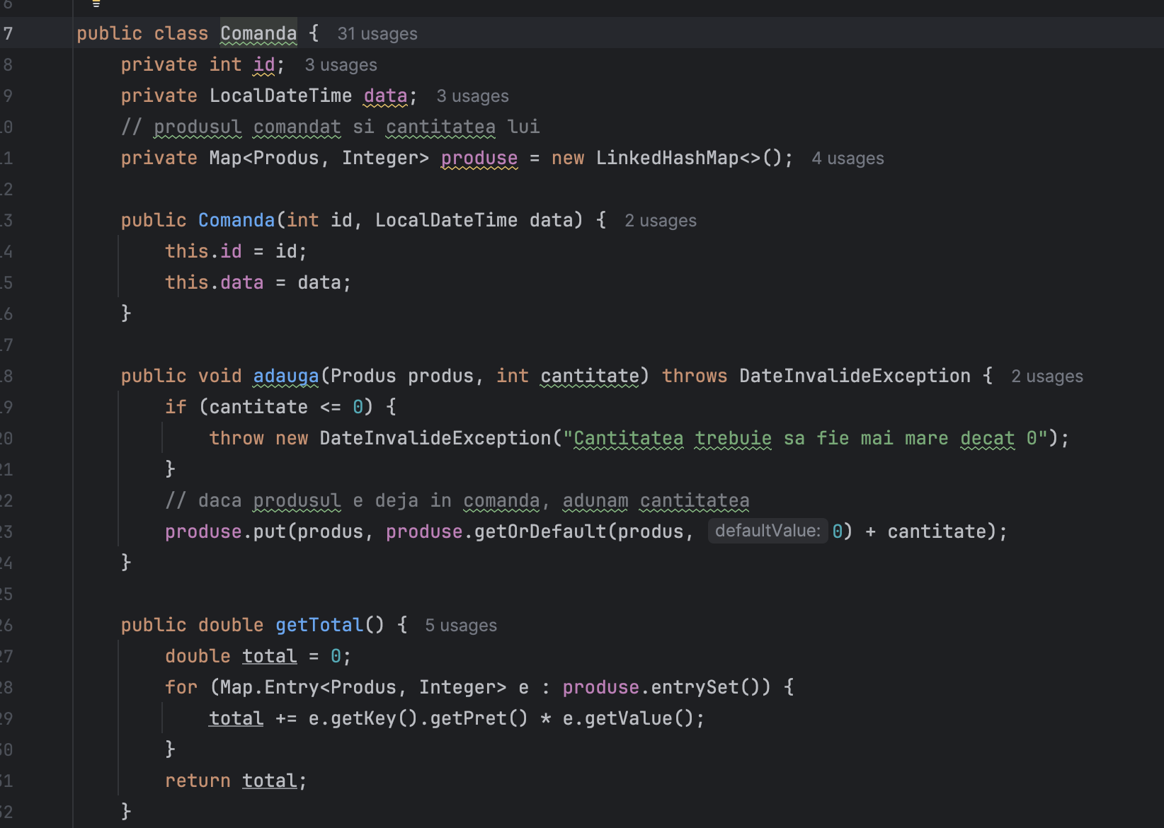Clasa DateInvalideException
O excepție personalizată, extinsă din clasa Exception, utilizată pentru semnalarea erorilor de validare a datelor de intrare sau a încălcărilor regulilor de business pe parcursul execuției.
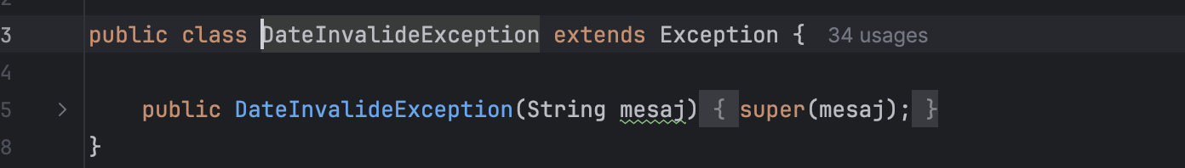

3. Pachetul eduard.covrig.ppoo.service
Reprezintă nucleul logic al aplicației (Business Logic), fiind compus din clase specializate pe servicii distincte.

Clasa Restaurant
Funcționează ca entitate centrală de agregare a stării în memorie. Utilizează un TreeMap pentru menținerea produselor ordonate după ID și un ArrayList pentru stocarea cronologică a comenzilor. Implementează constrângeri de integritate referențială (de exemplu, interzicerea ștergerii unui produs care se regăsește într-o comandă activă).

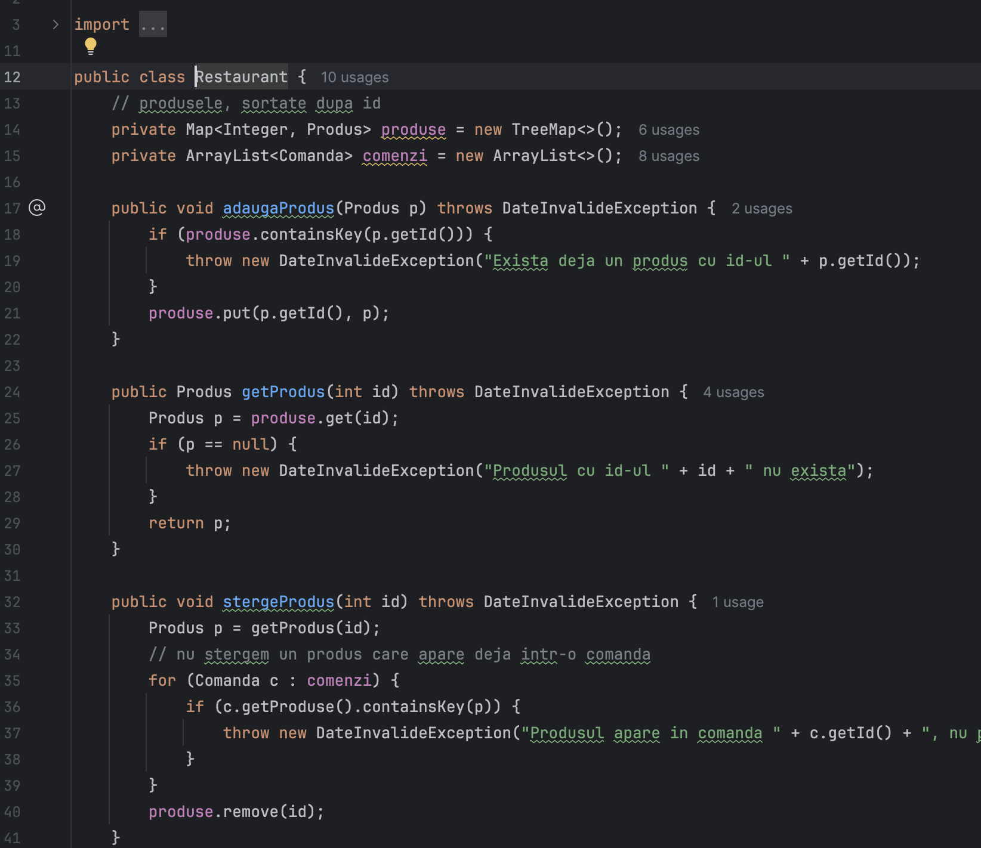Clasa Rapoarte
Procesează colecțiile de date gestionate de clasa Restaurant pentru a extrage indicatori statistici și ierarhii de vânzări. De asemenea, gestionează formatarea și scrierea rapoartelor textuale complexe în fișierul de ieșire.

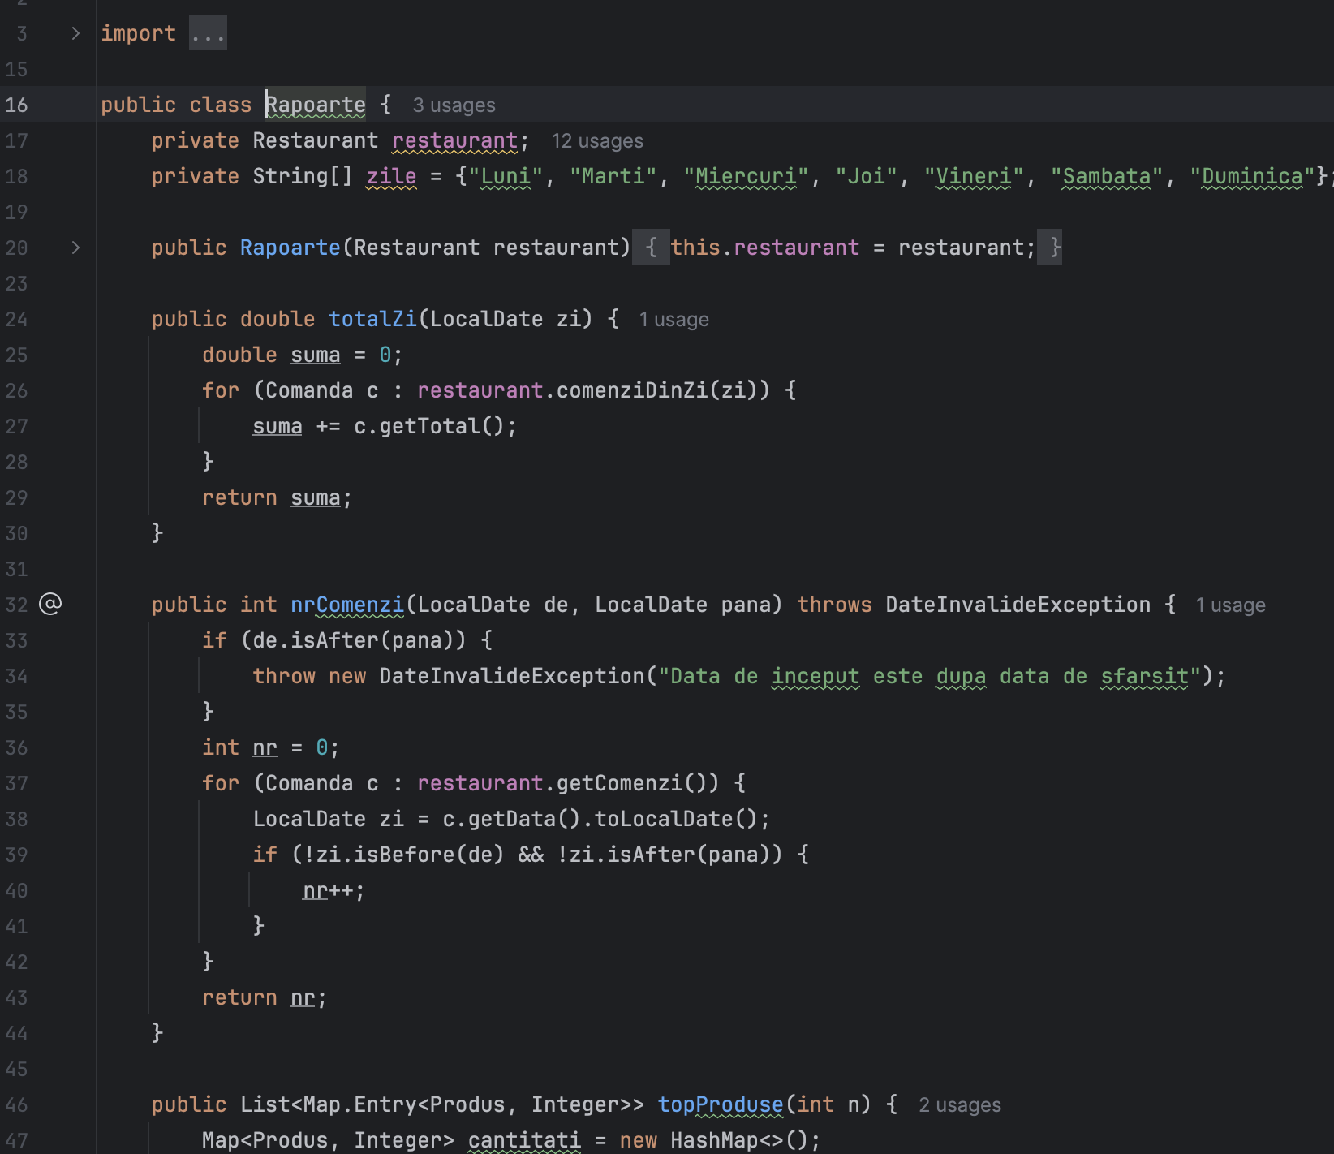Clasa Fisiere
Gestionează fluxurile deintrare/ieșire (I/O) prin intermediul claselor BufferedReader și PrintWriter, asigurând citirea și scrierea robustă a datelor din fișierele text. Include mecanisme de filtrare a liniilor corupte sau nule pentru a asigura continuitatea execuției.
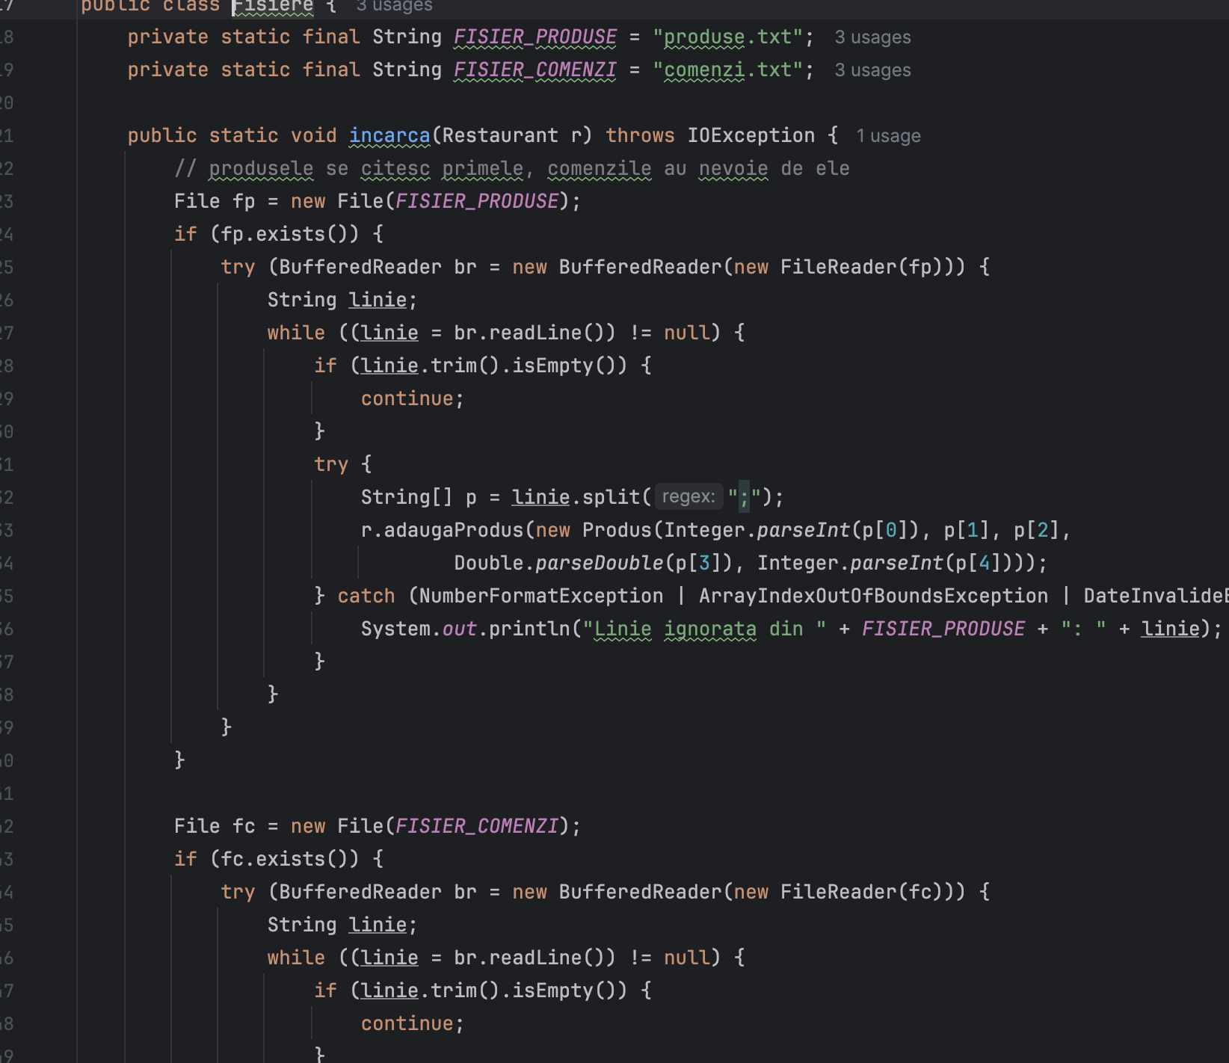

4. Pachetul eduard.covrig.ppoo.console si Main

Clasa Meniu
Oferă interfața de tip linie de comandă (CLI), facilitând interacțiunea utilizatorului prin intermediul fluxului standard. Integrează blocuri de tratare a excepțiilor pentru a gestiona erorile de conversie a tipurilor de date sau opțiunile invalide introduse de utilizator.

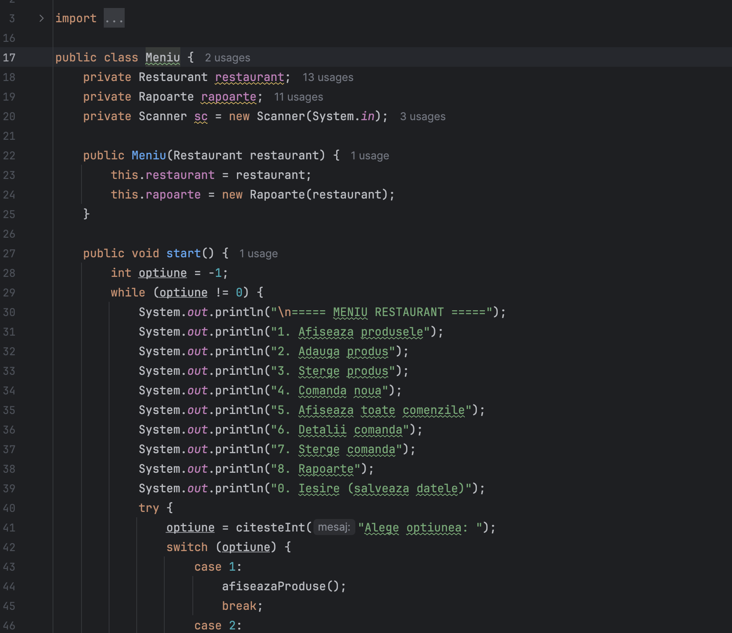

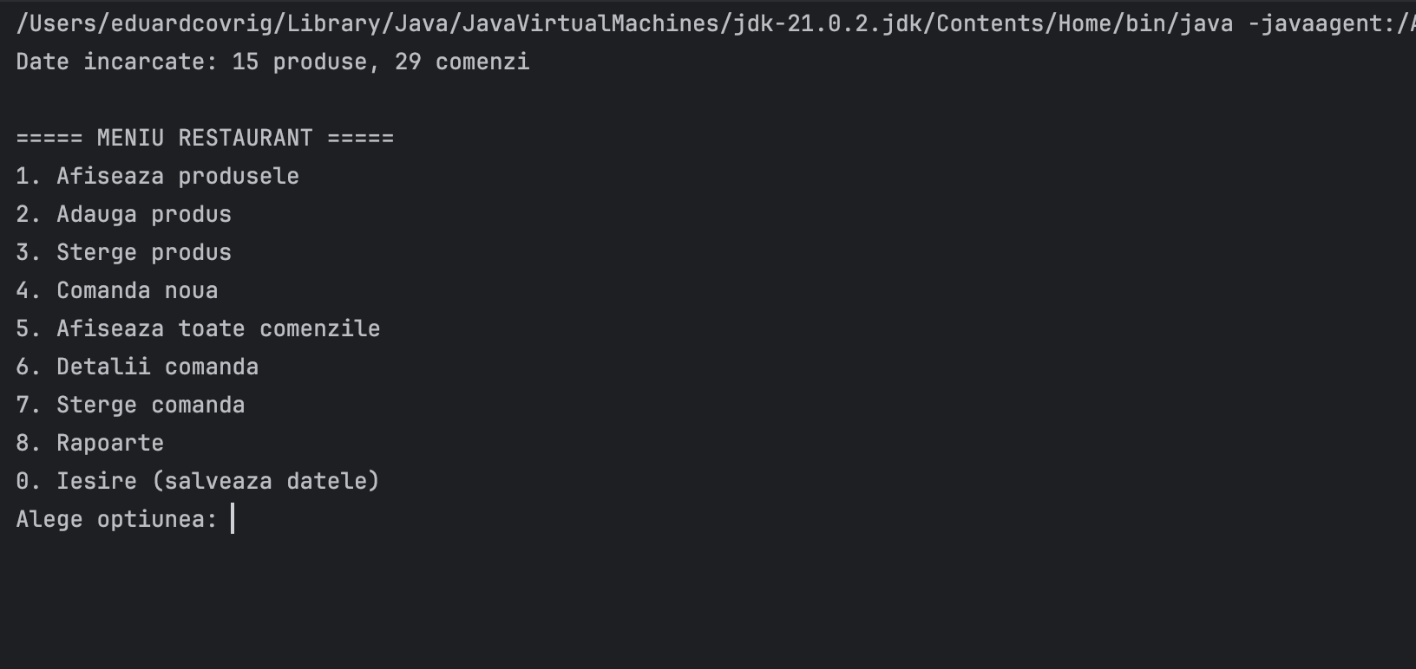Clasa Main
Reprezintă punctului de intrare în aplicație (main). Coordonează secvența de inițializare prin încărcarea datelor persistente, instanțierea interfeței interactive și asigurarea salvării automate a stării curente la închiderea programului.
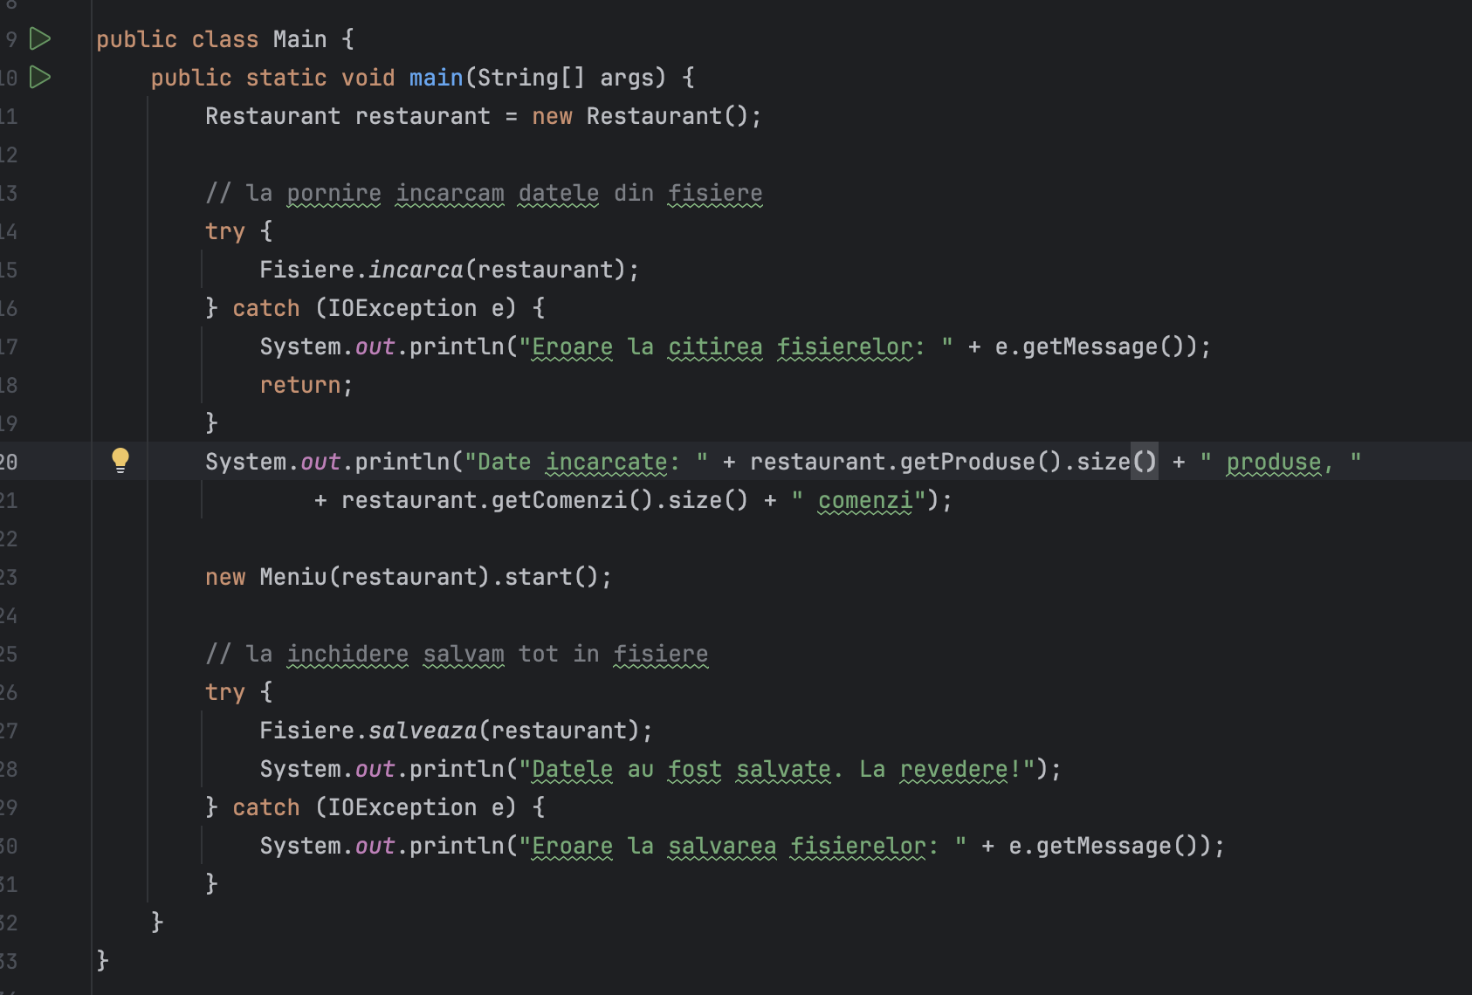
Java docs:
